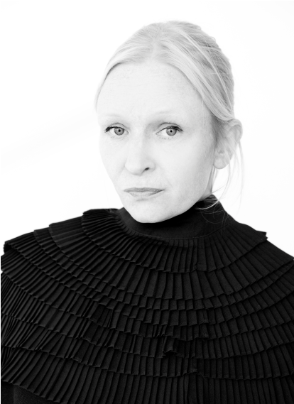
Magnea Björk Valdimarsdóttir

Born 1.1.1979
Tel: 00-354-699-3681
magneabv@gmail.com
My work: www.vimeo.com/magneabv
Education:
-Film school in Marsille-Kvikmyndagerðarnám í kvikmyndaháskóla í Marseille Frakklandi, Les Ateliers d´Image et du Son, graduation 2016
-The Icelandic Academy of the Arts, theater teacher, graduation 2011
-The Icelandic Academy of the Arts -B.F.A. in theatre (acting), graduation in 2006
-College, Stúdent af Nýmálabraut frá Menntaskólanum við Hamrahlíð, 2000 -Yoga teacher training in Yogavin, 270 hours, graduation in march 2019
Languages spoken:
I spek very good English, Spanish and French

Directing:
-Hvunndagshetjur/Are you Icelandic, heimildamynd, 2019-2021, í vinnslu, framleidd af Kvikmyndafélagi Íslands, styrkt af Kmí
-Helgi á Prikinu/Helgi on a Stick, heimildamynd, 2019-2020, frumsýnd á Stockfish kvikmyndahátíðinni í Bíó Paradís
-Kanarí/Canary, heimildamynd,, 2017-2018, Sigurvegari Gamanmyndahátíðar Flateyrar 2019, sýnd á Skjaldborg 2018, í Bíó Paradís og á Northern Wave 2019.
-Dóra í Gullkistunni, 2017, valin í Örvarpið á RÚV
-Ef þú bara vissir... 2016, Leikrit, handrit og leikstjórn: Magnea Björk
Valdimarsdóttir fyrir Lókal leiklistarhátíð og Reykjavík Dance Festival
-Dúkkuheimili, 2014, Borgarleikhúsið, leikstjóri Harpa Arnardóttir
(aðstoðarleikstjóri), Grímuverðlaunasýning ársins 2015
-Hverfisgata, 2013, heimildamynd sýnd á Skjaldborg, Cap15 í Marseille,
Bíó Paradís og á Gamanmyndahátíð Flateyrar 2019
-Refugee, a short film, 2015, heimildamynd um flóttafólk á Lesbos,
Grikklandi, valin í Örvarpið á RÚV
-Bónuskonur, 2016, heimildamynd um konurnar á kassanum í Bónus, Laugavegi, frumsýnd á Northern Wave Festival í október 2016
-20 ára reynsla af leikstjórn barna og unglinga í ýmsum sýningum, t.d.
Dramur á Jónsmessunótt, Blúndur og Blásýra, Dagbókin hans Dadda og Gúmmí Tarsan
Acting experience in films and theatre:
-Alma, 2016, leikstjóri Kristín Jóhannesdóttir, væntanleg 2021
-Sumarbörn, 2013, leikstjóri Guðrún Ragnarsdóttir
-Útlenski Drengurinn, 2014, Tjarnarbíó, leikstjórn Vigdís Jakobsdóttir
-The meaning of life (O Sentido da Vida), 2013-2019, leikstjóri Miguel Goncalves Mendes
-Paddan, 2012, leiklestur á Menningarnótt, leikstjóri Elísabet Jökulsdóttir
-Bóbó/Öðruvísi maður, 2011, leikstjóri Barði Guðmundsson
-Ó blessuð vertu sumarsól, 2011, leikstjórn Lars Emil Árnason,páskamynd á °Rúv
-Hlemmavideo, 2010, leikstjórn Styrmir Sigurðsson
-Jólarósir Snuðru og Tuðru, jól 2010, leikstjórn Pétur Eggerz
-Dindilyndi, vor 2010, leikstjóri Harpa Arnardóttir
-Tveir fátækir pólskumælandi Rúmenar, vor 2010, leikstjórn Heiðar
Sumarliðason
-Hnykill, haustönn 2009, leikstjórn Margrét Vilhjálmsdóttir
-Rokland, sumar 2009, leikstjórn Marteinn Þórsson
-Þyngdarafl, vor 2009, leikstjórn Logi Hilmarsson
-Orbis Terræ, vor 2009, Þjóðmenningarhúsið á Listahátíð í Reykjavík, leikstjórn Margrét Vilhjálmsdóttir
-Mammamamma, 2007-2008, Hafnarfjarðarleikhúsið, leikstjórn Charlotte Böving
-Draumalandið, vor 2007, Hafnarfjarðarleikhúsið, leikstjórn Hilmar Jónsson
-Ísmerica -"Take the tour with Paris and Tyra", vor 2007, frumsamið með eigin leikhóp "Gleðileikhúsinu" stofnaður 2007, unnið án styrkja -Forðist Okkur, 2005-6, nemendaleikhúsið í Borgarleikhúsinu, leikstjórn
Stefán Jónsson
-Þrjár Systur, 2005, nemendaleikhúsið í Borgarleikhúsinu, leikstjórn
Harpa Arnardóttir
-Nú skyldi ég hlæja væri ég ekki dauður, 2006, nemendaleikhúsið í
Þjóðleikhúsinu, leikstjórn Ágústa Skúladóttir
-Salka Valka, 1999-2000, Hafnarfjarðarleikhúsið, leikstjórn Hilmar
Jónsson
-Leikur í fjölmörgum stuttmyndum
-Leikur í myndlistarmyndbandsverkum t.d. fyrir Gabríellu Friðriksdóttur, Joseph Marzolla, Anthony Marcelli og Þorbjörgu Jónsdóttur myndlistarmenn

Other work:
-Icelandic Documentary Film Festival, producer, summerr 2019 and 2020, framleiðandi og umsjón með fræðsludagskrá fyrir börn ásamt fjölskyldudagskrá
-A tourist guide in Iceland frá 2000-2019 fyrir Íslenska Ferðakompaníið, Iceland Travel, Nordic Visitor o.m.fl. –
-Teaching thetatre and directing in Hörðuvallaskóla 2020-2021
- Teaching thetatre and directing in Laugarnesskóla 2018-2019
- Teaching thetatre and directing in Austurbæjarskóla 2011-2014 og frá
2017-2018
- Teaching thetatre and directing in Kramhúsinu 1996-2009 (með hléum)
- Teaching thetatre and directing in Ölduselsskóla, 2003
-Margvísleg þjónustustörf á veitingastöðum, verslunun og í sundlaug
-Félagsmiðstöðin Garðalundur, leiklist og félagsstarf, 1995-2000.

-A volunteer in Lesbos december 2015 and march 2016, worked in Moria refugee camp and receiving people from boats

